**姓名核查说明**

* **准备材料**

1. 某班级原始数据 “T2_文7核查.xlsx”；

2. 该班级的学生名单 “文7名单.xlsx”；

* **核查目标**

1. 针对社会网络问卷的提名部分，找出所有提名与名单不相符的地方，并改正。

提名与名单不相符的原因主要包括：

①学生填写错误（写错同学的名字，主要是音同字不同）或提名班级外的人；

②录入错误（形近字，笔记辨认错误）；

③仅提名了名字首字母、缩写或昵称；

④无效提名（包括空白、“张三”、“武则天”等）；

⑤班级中有重名同学，提名时未加以区分；

⑥名单中没有该学生（名单的确有可能不全）。

2. 对问卷的其余部分，检查由于理解误差和录入错误而产生的填写差异，修改并记录（待另附说明，暂时先不做这一项）。

* **具体核查步骤**

1. 打开“T2_文7核查.xlsx”文件，新建工作表sheet，命名“修改版”，将原始数据复制到该工作表，把原始数据所在sheet重命名为“原版”。

2. 新建sheet，命名“核查”，将名单（即“文7名单.xlsx”文件）中的姓名和性别复制到“核查”sheet的前两列（AB列），在第三列C中输入数字1，下拉到底。如下图所示：

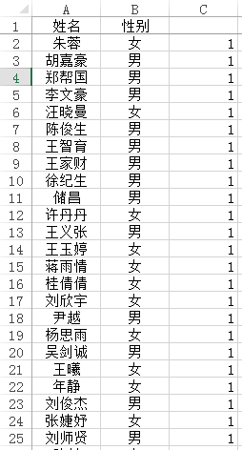

3. 把原始数据（即“T2_文7核查.xlsx”文件）中的姓名（E列，首行为Z03）复制到“核查”表的第4列（D列），将班内提名（BQ-BU共5列，首行为C101-C105）复制到“核查”表的第5-9列（E-I列）。

4. 在4-9列的每两列之间插入空白列；此时若C101-C105分别为F、H、J、L、N列，即为正确。如下图所示：

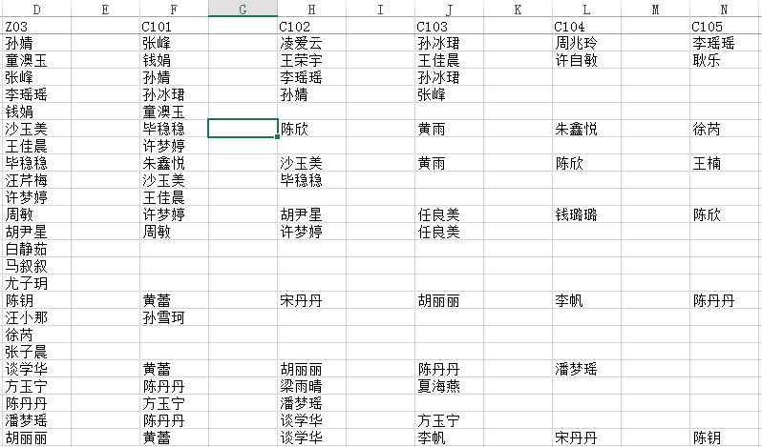

5. 在E2单元格中插入函数“=VLOOKUP(D2,A:C,3,FALSE)”，下拉填充至底部；在G2单元格中插入函数“=VLOOKUP(F2,A:C,3,FALSE)”，下拉填充至底部；

在I2单元格中插入函数“=VLOOKUP(H2,A:C,3,FALSE)”，下拉填充至底部；

在K2单元格中插入函数“=VLOOKUP(J2,A:C,3,FALSE)”，下拉填充至底部；

在M2单元格中插入函数“=VLOOKUP(L2,A:C,3,FALSE)”，下拉填充至底部；

在O2单元格中插入函数“=VLOOKUP(N2,A:C,3,FALSE)”，下拉填充至底部。

若返回值为“#N/A”字样（结果如下图所示），则说明姓名填写有误。

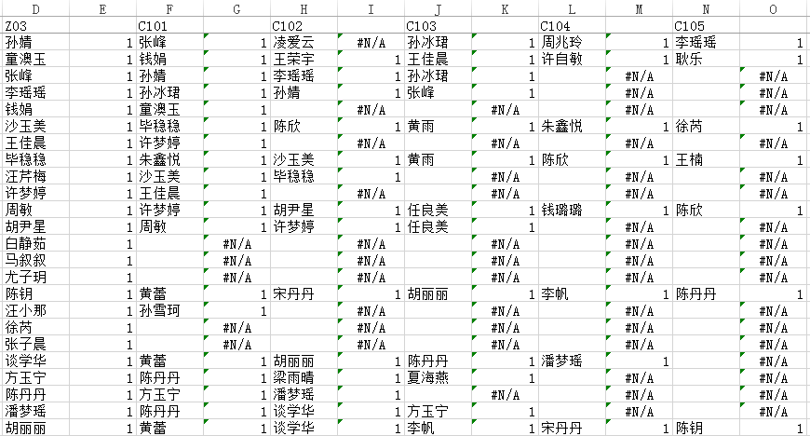

6.按照前文所述的六种原因，从左至右逐列修改：

**①学生填写错误**（写错同学的名字，主要是音同字不同）或提名班级外的人；

修改方法：按名单改为正确的，一般是音同字不同；如果音不同，可能是其他原因，要谨慎修改。修改完成后用黄色填充该单元格。

**②录入错误**（形近字，笔记辨认错误）；

修改方法：核查原始问卷，根据名单进行修改。修改完成后用绿色填充该单元格。

**③仅提名了名字首字母、缩写或昵称**；

修改方法：直接用紫色填充该单元格

**④无效提名（包括“张三”、“武则天”等**）；

修改方法：直接用红色填充该单元格

**⑤班级中有重名同学，提名时未加以区分**；

修改方法：根据提名、性别等信息加以区分，确定后在名字后加上①②③进行标注，如果不确定则暂时不做修改；无论修改与否，用蓝色填充该单元格

**⑥名单中没有该学生（名单的确有可能不全）**。

修改方法：把该名字加入到名单中，并用浅蓝色填充该单元格

在“原版”和“修改版”中均要填充对应的颜色，但只在“修改版”中改正名字，“原版”表格中不做任何文字修改。结果如下图所示：

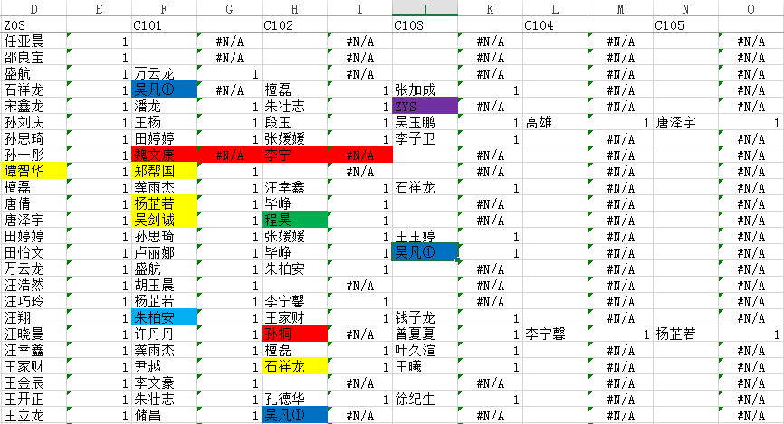

8. 该班级核查完毕后，保留所有工作表sheet；并将“修改版”重命名为“修改完成版”。

* **其它注意事项**

1. 各个班级纸质版问卷的顺序要始终保持一致；

2. 名单也可能不完整，如果存在某位同学填写了问卷，并且班级中有同学提名了他/她，那么可将其补充至“核查”表中A列的最下方，用红色字体加以区分。

3. 如果某位同学在名单中有，也被提名过，但是却未曾填写问卷，即姓名列Z03中没有，也可补充至“修改版”表格中Z03列的最下方。用红色字体加以区分。

4. 核查过程中有任何问题，请随时询问确认。